PLOTOVÉ TYČKY Z PLECHU FERAL PT

Vyrábíme plotové tyčky z plechu vhodné jako trvanlivá náhrada za tyčky dřevěné a umělohmotné.

Profil plotové tyčky FERAL PT

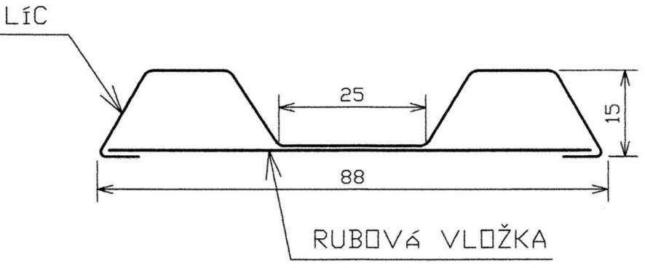

Výhody použití plotových tyček z plechu FERAL PT

- nízká hmotnost
- dlouhá životnost bez údržby
- snadná montáž
- velký výběr materiálů a barev
- použití ochranné fólie po celou dobu výroby i montáže
- výška tyček dle přání zákazníka
- možnost kombinace barev tyčky a rubové vložky
- rubová vložka není nutností – jde o estetický doplněk

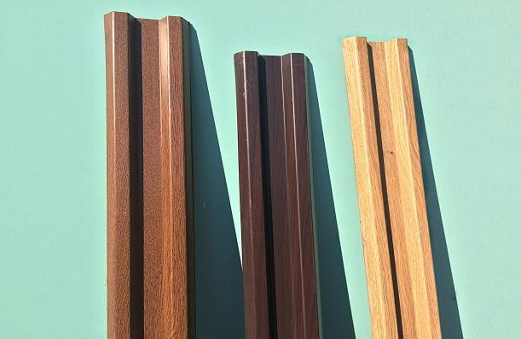

Ceník plotových tyček FERAL PT

Materiál |  | produkt | hmotnost 1 bm (kg) | cena / bm v Kč | cena vč. DPH v Kč
 | S nátěrem dle RAL
plech pozink. tl. 0,60 + PES nátěr dle RAL |  | tyčka FERAL PT-PES | 0,6 | 38,30 | 46,00
plech pozink. tl. 0,60 + PES nátěr dle RAL |  | rubová vložka FERAL RV-PES | 0,4 | 26,60 | 32,00
 | Dekor DŘEVO
plech pozink. tl. 0,60 + dekor dřevo |  | tyčka FERAL PT dřevo | 0,6 | 99,00 | 120,-
plech pozink. tl. 0,60 + dekor dřevo |  | rubová vložka  FERAL RV dřevo | 0,4 | 66,00 | 80,-
 | Pozinkovaný
plech pozink. tl. 0,60 |  | tyčka FERAL PT-Zn | 0,6 | 31,60 | 37,00
plech pozink. tl. 0,60 |  | rubová vložka FERAL RV-Zn | 0,4 | 22,50 | 27,00

Pro výrobu je používán ocelový pozinkovaný plech jakosti DX 51 D + Z 275 MAC dle ČSN EN 10 327. Lakovaný plech je nastříkán polyesterovou barvou tloušťky 25 μm na lícové (pohledové) straně a ochranným lakem tloušťky 10 μm na rubové straně. Široký výběr barev dle stupnice RAL.
Ostatní materiály (titan, zinek, hliník, měď, nerez) možné zpracovat po dohodě.

